[CRM]16339[IBP]16355[ZZ][OCS][ABP]_爱BABY产品配置需求_操作手册
作为CRM系统功能完善的一部分，企业信息化部新开发了爱BABY产品配置需求的相关流程。

需求编号：173650299
具体要求、流程和注意事项说明如下：

爱baby是上海电信联合翼信公司联合打造的一款面向家庭宽带用户的智能视频看护产品。
524 566 下新增两个子产品 两个服务提供：
524315 后付费爱BABY（标准版） 住宅价格表 20元/月
524316 后付费爱BABY（专业版） 住宅价格表 40元/月
524315803 后付费爱BABY（标准版）年付包 住宅价格表 0元/月 一次/每个。
524316803 后付费爱BABY（专业版）年付包 住宅价格表 0元/月 一次/每个。
566315 预付费爱BABY（标准版） 住宅价格表 20元/月
566316 预付费爱BABY（专业版） 住宅价格表 40元/月
566315803 预付费爱BABY（标准版）年付包 住宅价格表 0元/月 一次/每个。
566316803 预付费爱BABY（专业版）年付包 住宅价格表 0元/月 一次/每个。

一、住宅用户新装100524后付费宽带拨号，同时订购爱BABY子产品
1.选择住宅用户并订购基础销售品100524（后付费宽带拨号）然后点击下一步，进入购物车界面
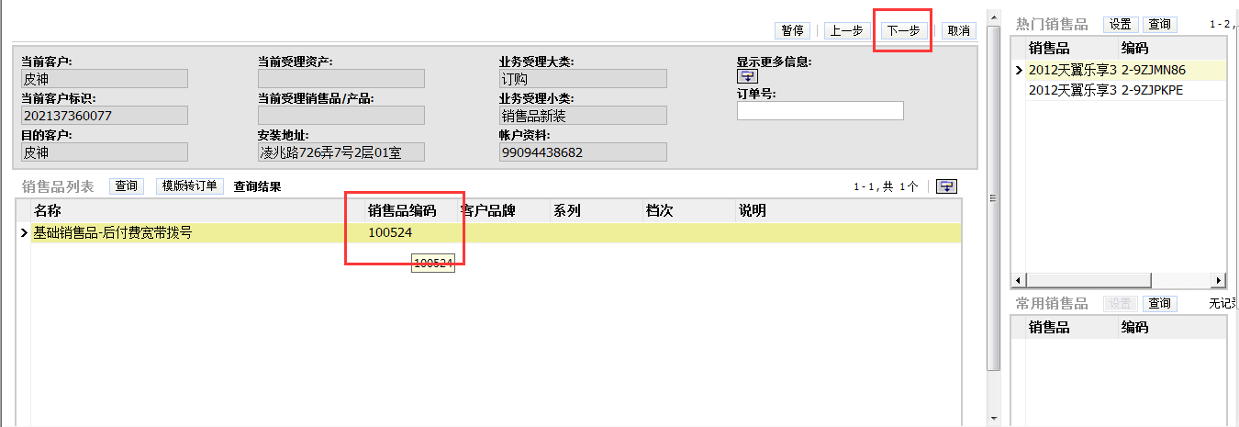
2.进入购物车界面，点击完成进入订单界面
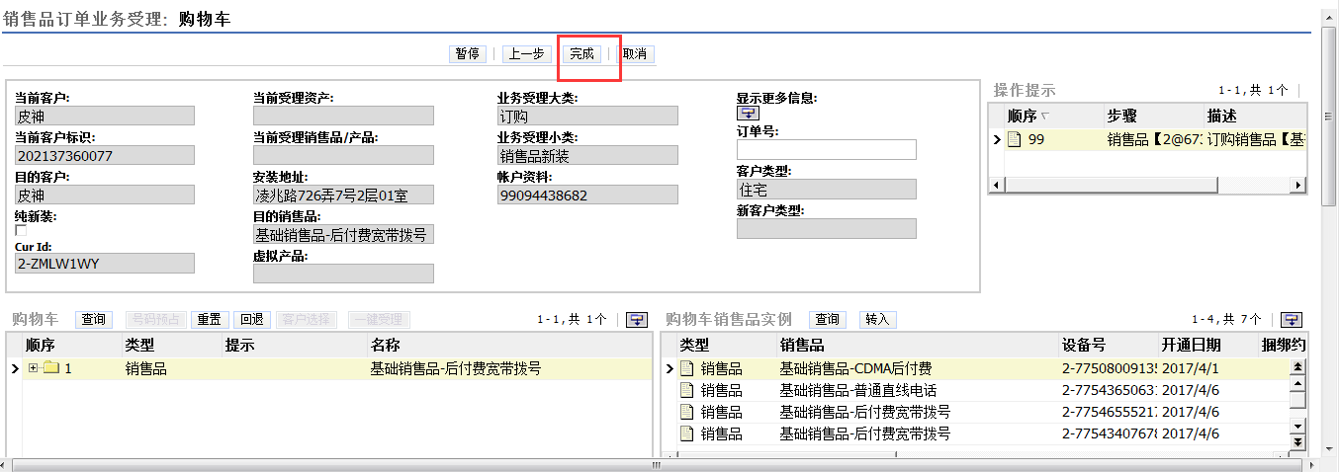
3.进入订单界面
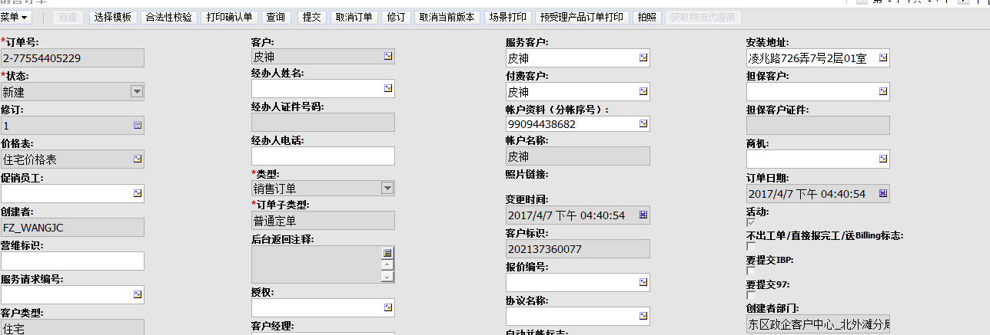

4.点击产品配置按钮进入产品配置界面
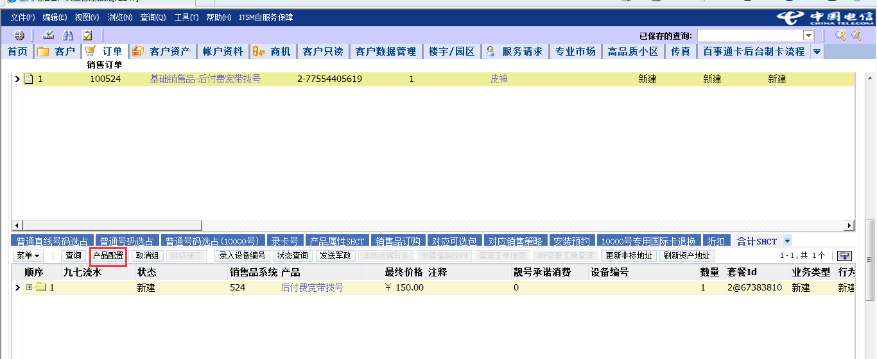
5.点击其他业务并添加爱baby子产品，输入订购数量
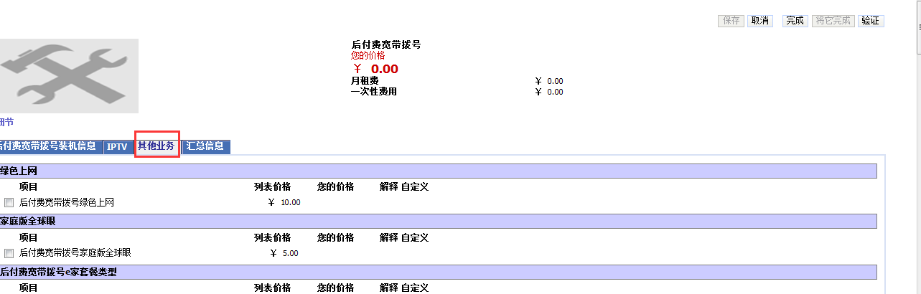
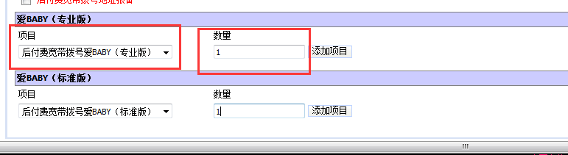
6.点击添加项目按钮，下方显示以选购的子产品
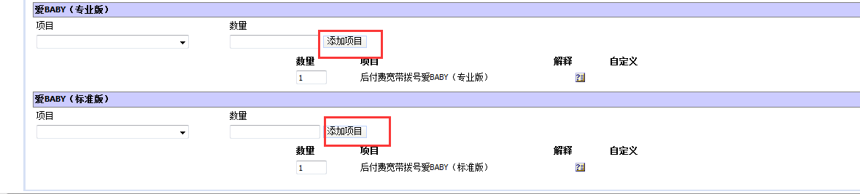
7.点击完成完成订购产品
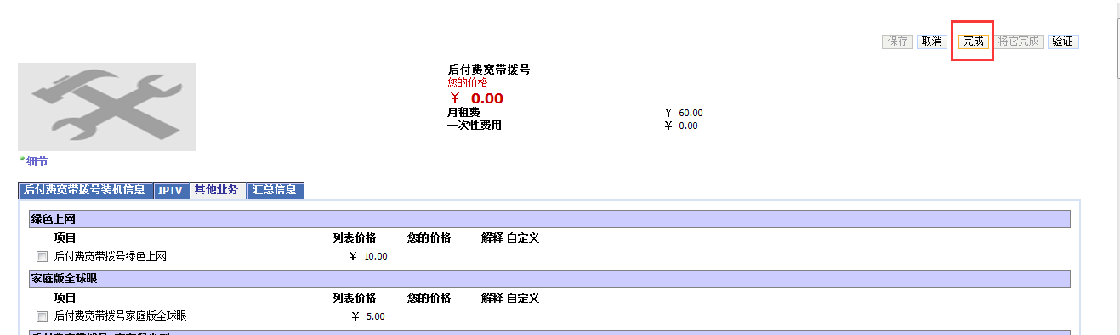
8. (524315)后付费爱BABY（标准版） 住宅价格表 20元/月、(524316)后付费爱BABY（专业版） 住宅价格表 40元/月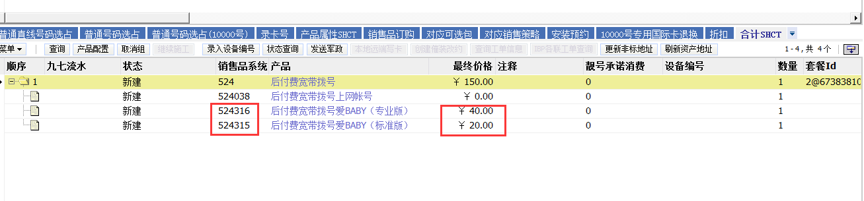

9.点击合法性检验并提交
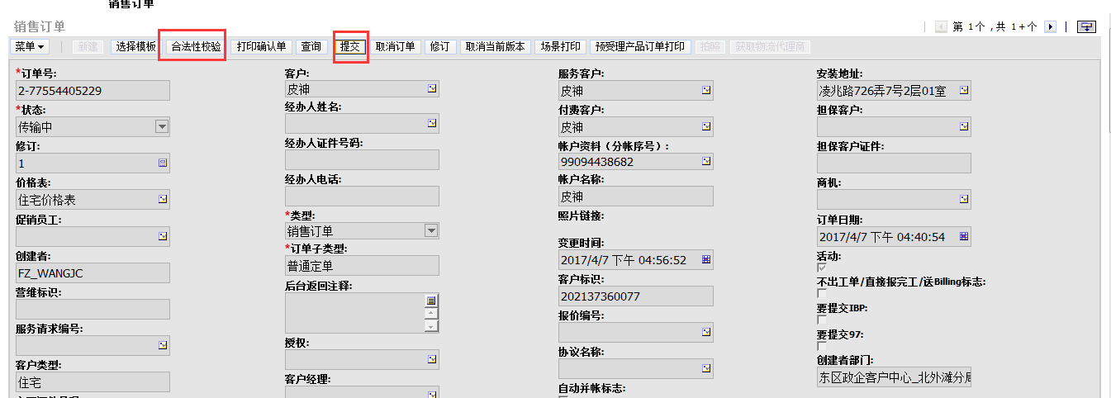

二、住宅用户对在用524根产品受理改性能增加或删除爱BABY子产品
1.点击客户资产进入客户资产界面并通过输入设备编号查找到对应产品再点击转入业务受理界面
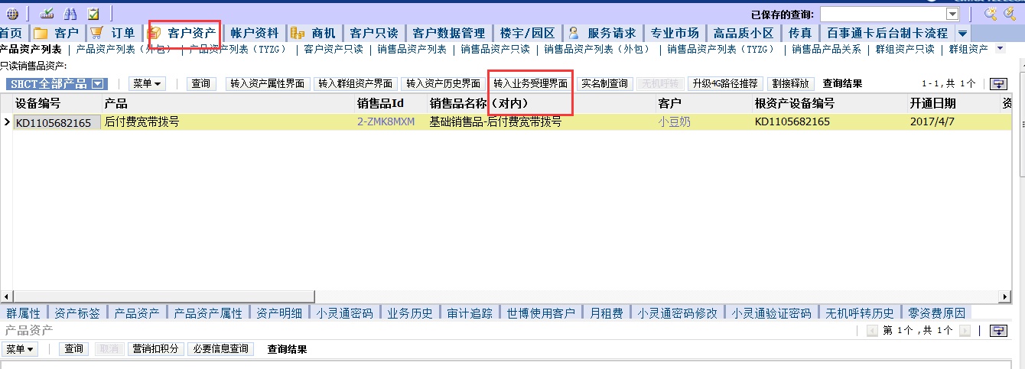
2.进入业务受理界面之后点击设置受理资产，并点击业务流程的右侧销售品修改，在业务流程大类中点击修改类，下方业务小类中会出现该性能选项，点击该性能，随后点击设置，再点击执行受理进入订单界面
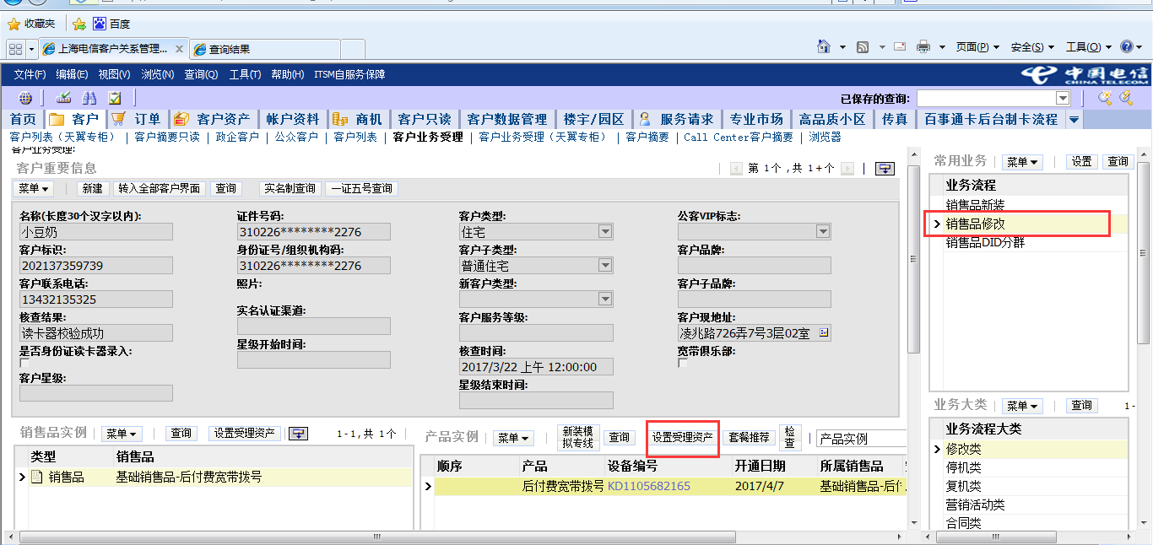
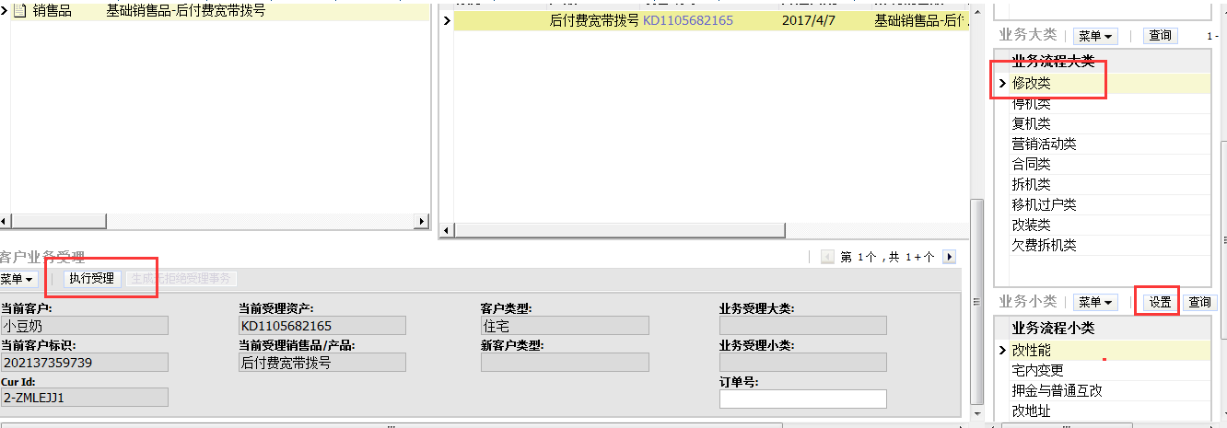
3.点击产品配置按钮进入产品配置，随后
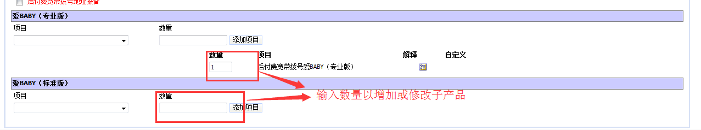
4.点击右上角以完成增加或者删减产品，并返回订单界面
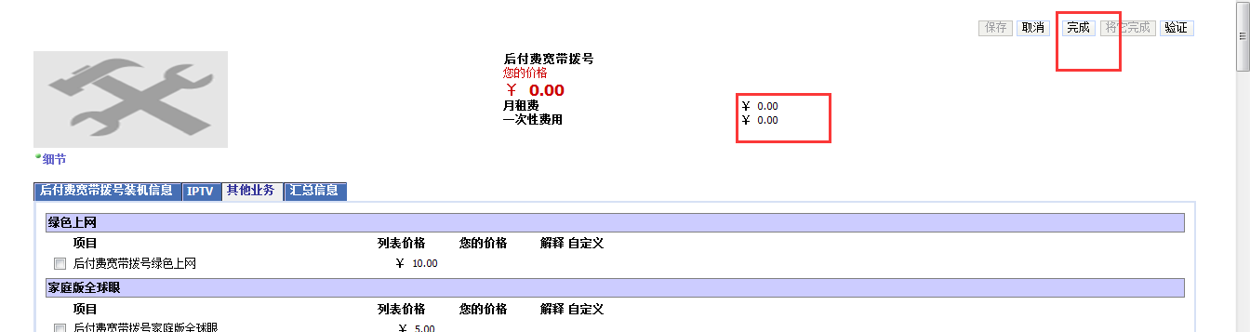
4. 转到“订单”界面，在服务提供行项目里看到修改的子产品
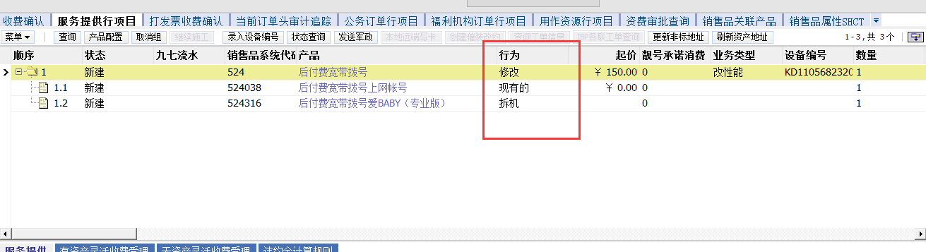
5.点击合法性检验和提交按钮以提交订单

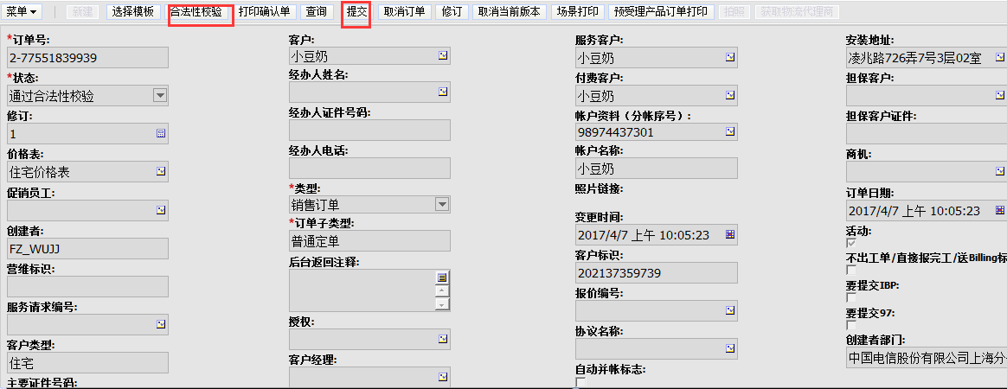
6.订单完成后显示已完成并且生成资产成功，并且客户资产界面产品显示正确
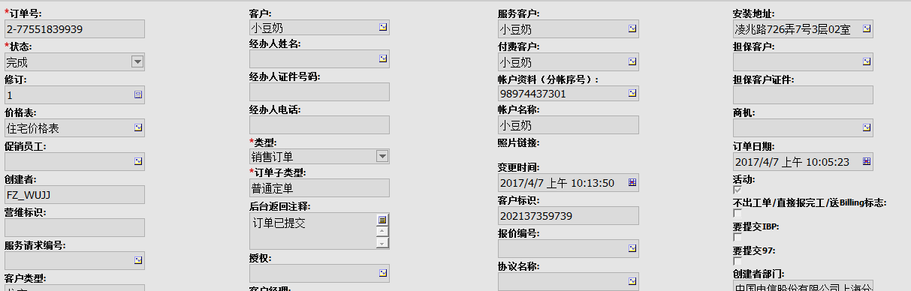
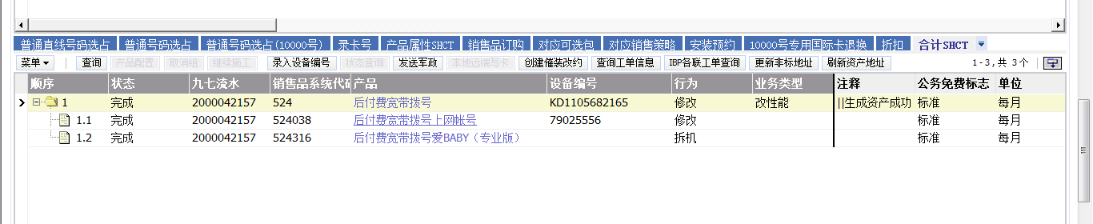

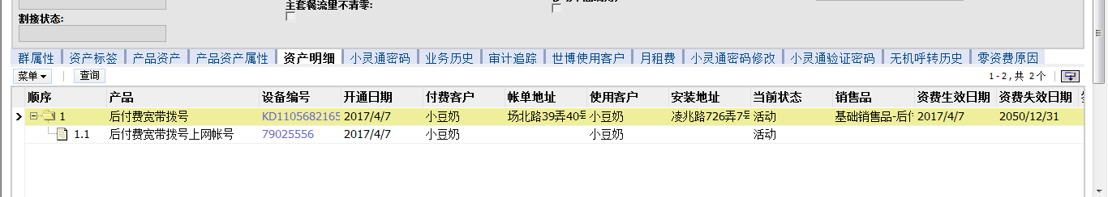

三、住宅用户在用524根产品受理移改过，同时增加或删除爱BABY子产品
1.点击工具条下面的“客户资产”菜单；进入“产品资产列表”界面；点击标题栏区域“查询”按钮；录入“设备编号”，点击标题栏区域“执行”按钮；
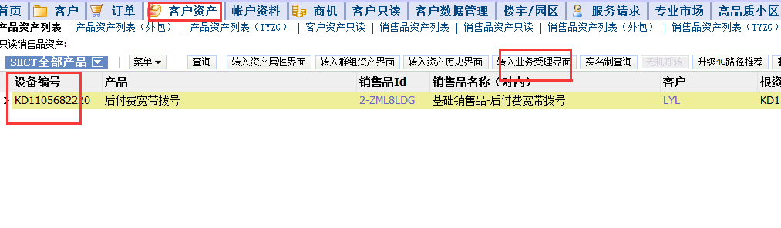
2.查询到客户记录后点击标题栏区域“转入业务受理界面”按钮；转入“客户”菜单下的“客户业务受理”界面；
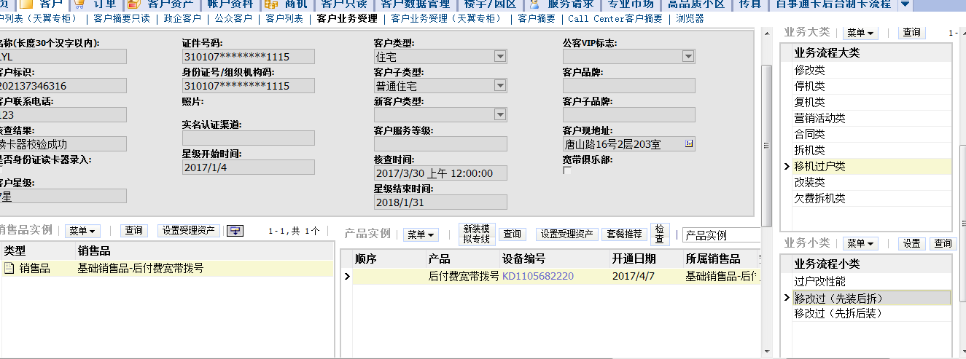
3.在“业务流程大类”模块，在列表中，选中“移机过户类”，在“业务流程小类”模块，在列表中，选中“移改过（先装后拆）”，点击标题栏区域“设置”按钮，在屏幕下方“客户业务受理”模块，点击标题栏区域“执行受理”按钮；（“移改过（先拆后装）”受理同“移改过（先装后拆）”）
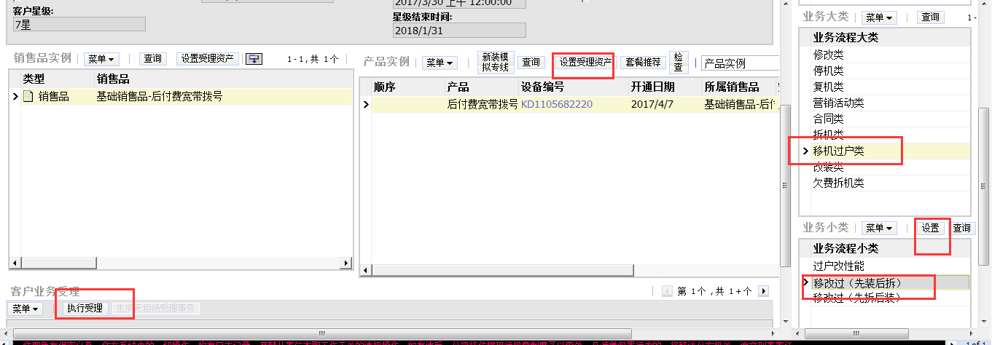

4.转入“销售品订单业务受理: 选择目的客户和地址”界面，在“目的安装地址”模块，选中“目的安装地址”；点击标题栏区域“设置目的地址”按钮；
在“目的账户资料”模块，选中“分账序号”；点击标题栏区域“设置目的账户资料”按钮；

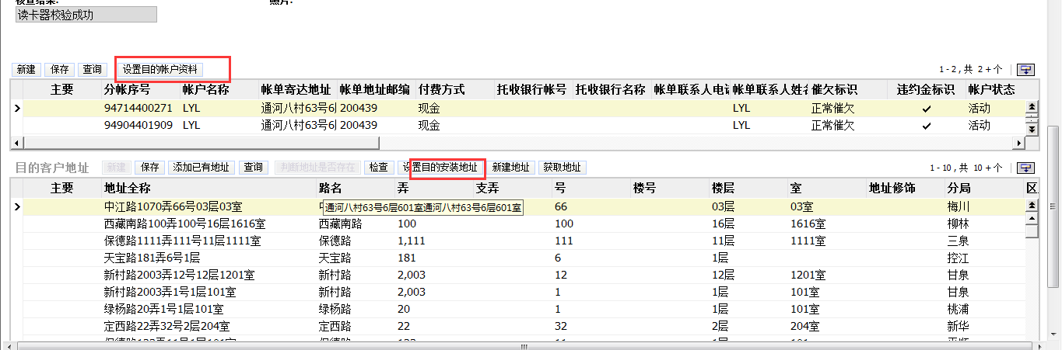
5. 点击标题栏区域“下一步”按钮；
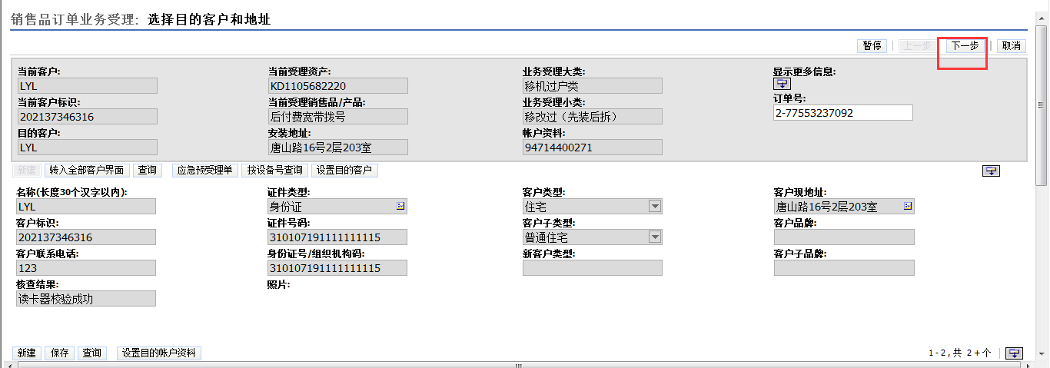
6. 转到“ 请选择资产需要受理的业务流程”界面，点击标题栏区域“下一步”按钮；
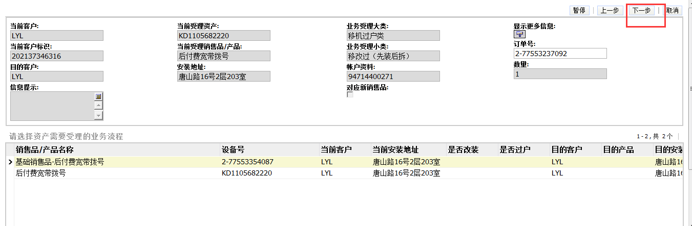
7.转到“销售品订单业务受理:购物车视图”界面，点击标题栏区域“完成”按钮；
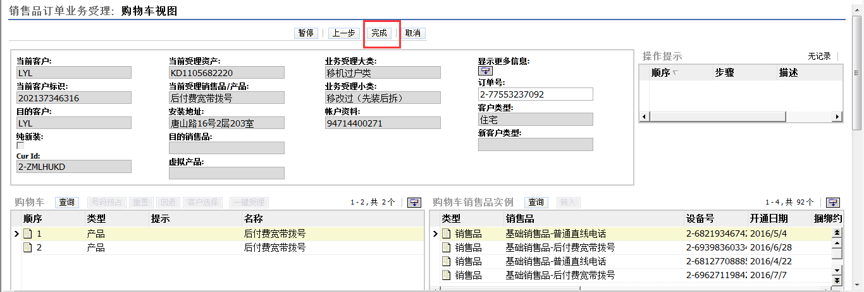
8.生成订单，转到“订单”界面，新址装机产品项目点击产品配置，操作同改性能增加或删除。
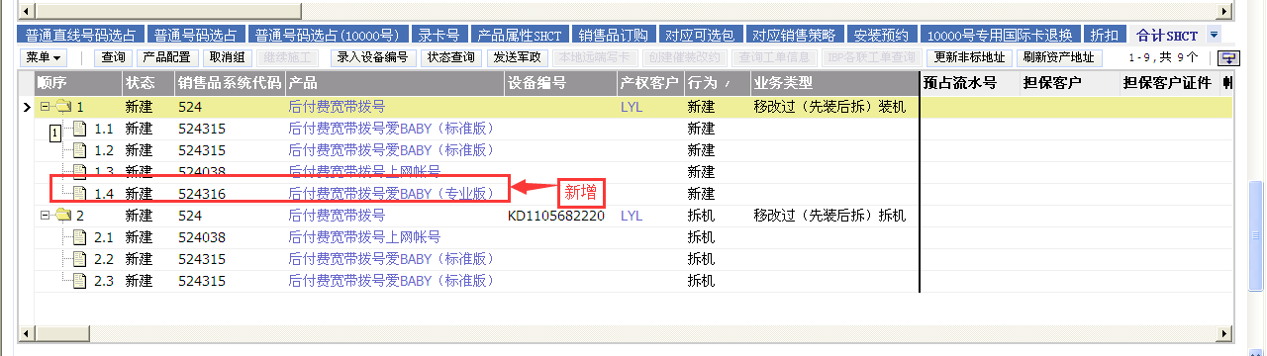
9.在标题栏区域点击“合法性校验”、“提交”按钮；
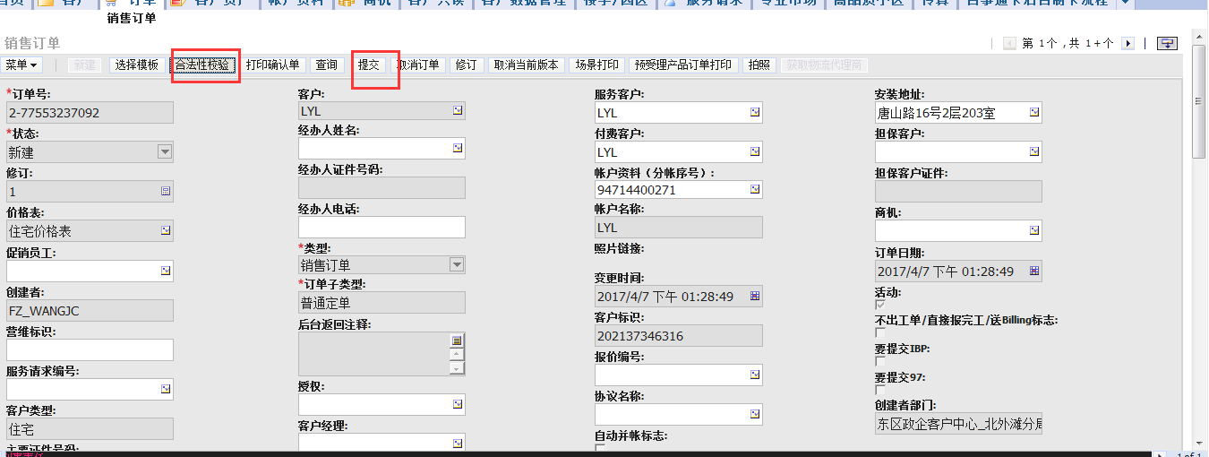

四、住宅用户在用524根产品带爱BABY子产品拆机
1.点击工具条下面的“客户资产”菜单；进入“产品资产列表”界面；点击标题栏区域“查询”按钮；录入“设备编号”，点击标题栏区域“执行”按钮；
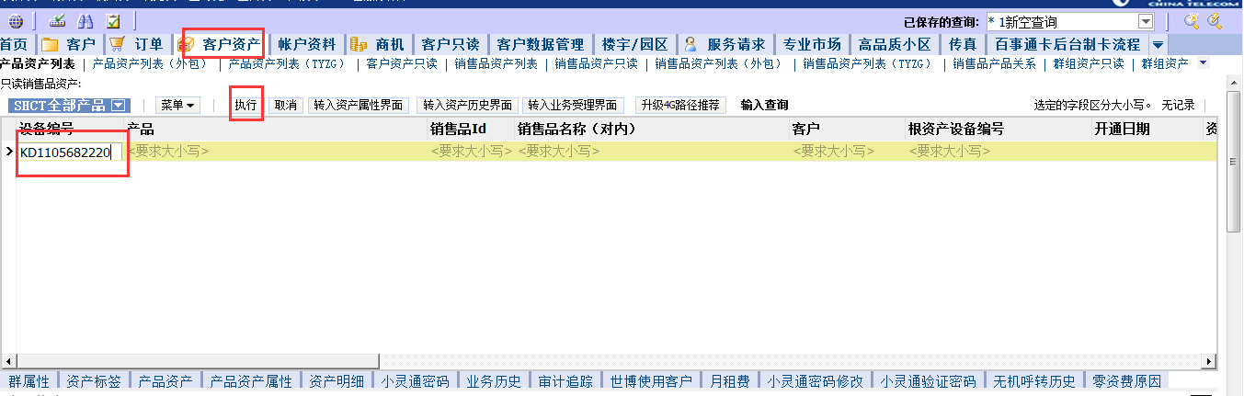
2.查询到客户记录后点击标题栏区域“转入业务受理界面”按钮；转入“客户”菜单下的“客户业务受理”界面；
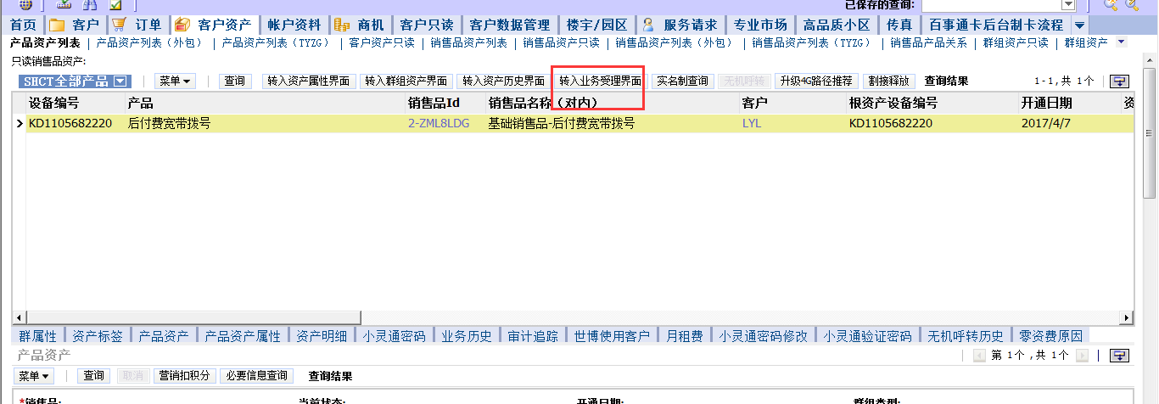
3.在“业务流程大类”模块，选中“拆机类”；在“业务流程小类”模块，选中“用户要求拆机”；点击标题栏区域“设置”按钮，在界面下方“客户业务受理”模块，确认客户信息无误后点击标题栏区域“执行受理”按钮
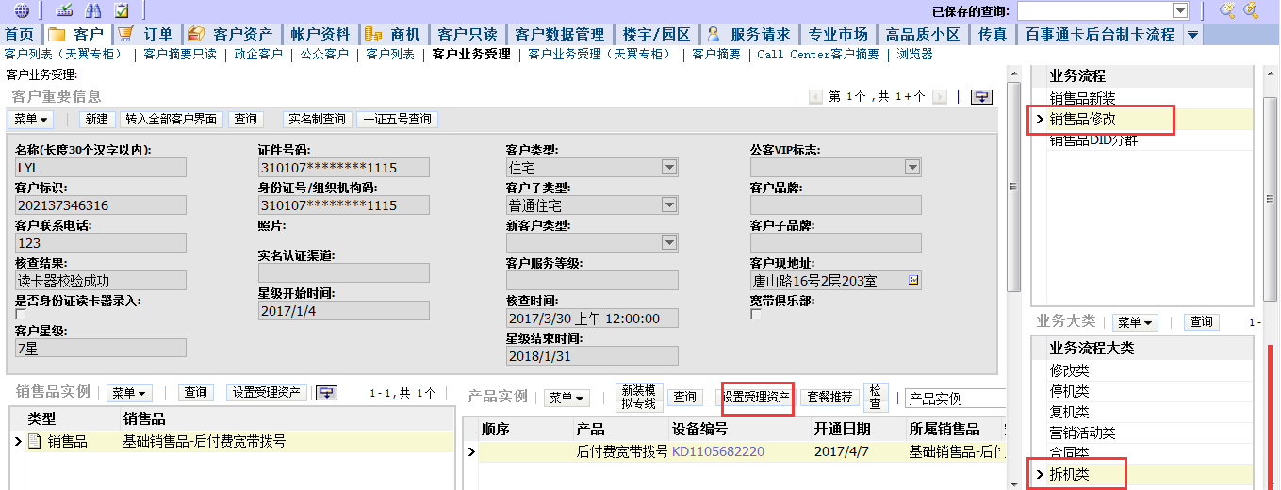
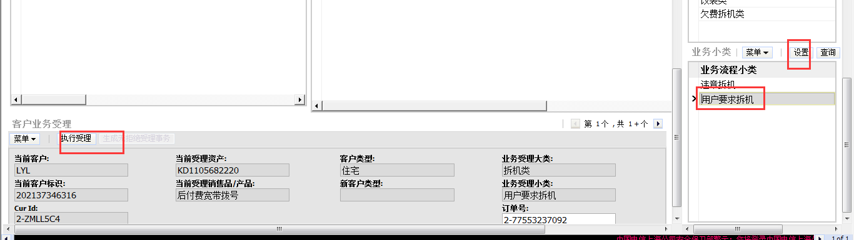
4.订单界面,产品行项目选择操作原因
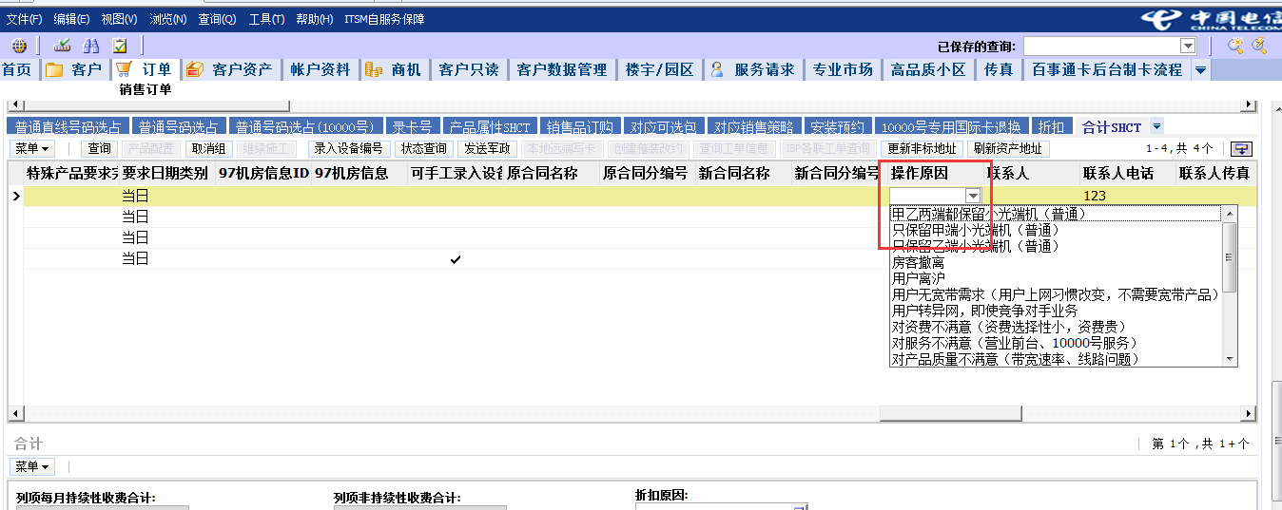

5.根产品、子产品同时拆机
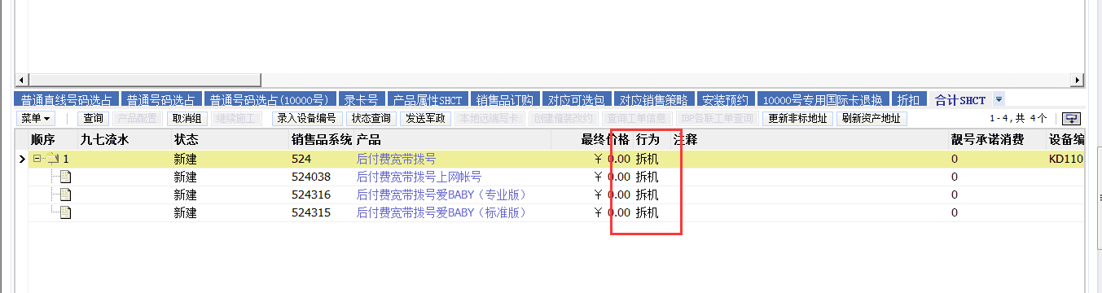

6.“订单”界面；在界面上方标题栏区域点击“合法性校验”、“提交”；
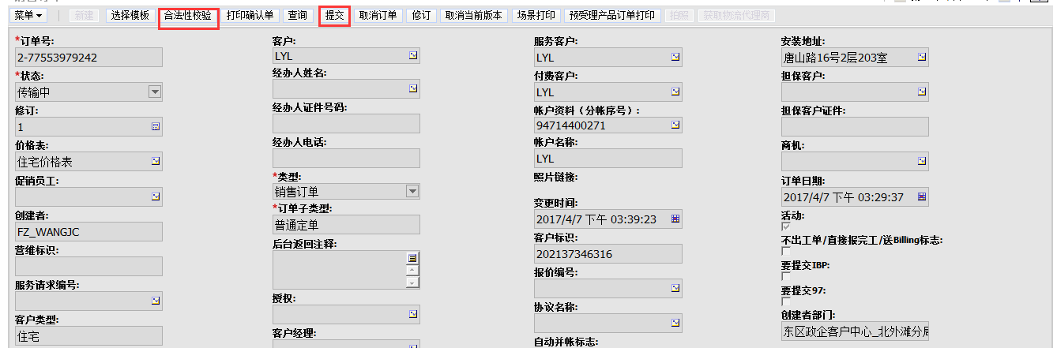
五、住宅用户新装100524后付费宽带拨号，同时订购爱BABY（标准版）年付可选包.
1.配置可选包爱BABY（标准版）年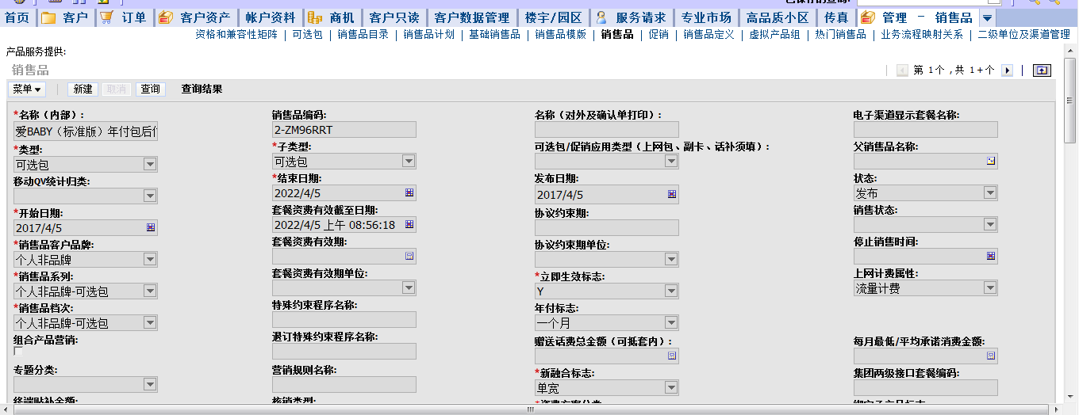
2.配置服务提供：
管理-销售品，定价，产品服务提供下配置：（524316803)后付费爱BABY（专业版）年付包（（524315803）后付费爱BABY（标准版）年付包、（566315803）预付费爱BABY（标准版）年付包、（566316803）预付费爱BABY（专业版）年付包受理同（524316803)后付费爱BABY（专业版））
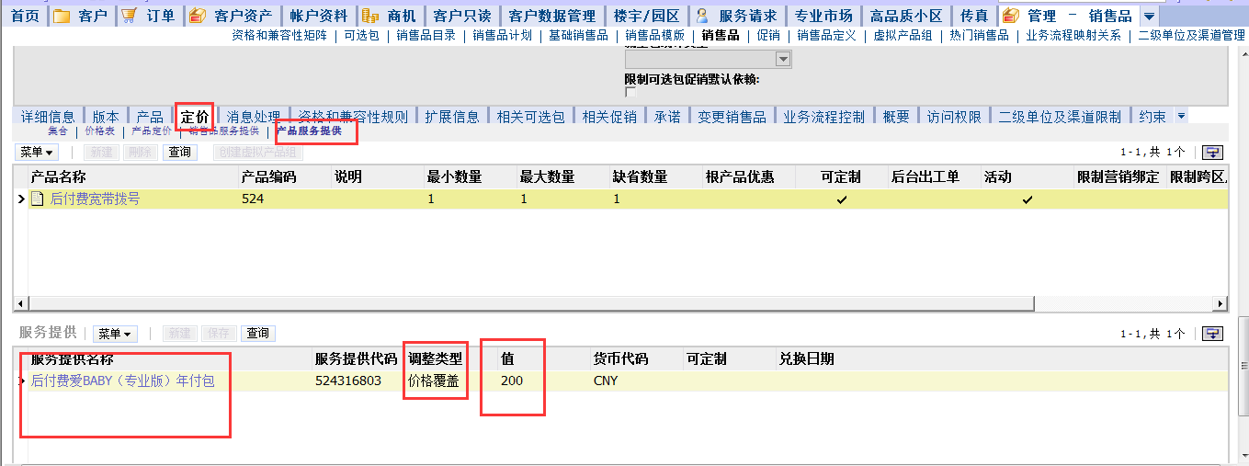
3. 点击工具条下面的“客户”菜单下的“客户业务受理”界面；
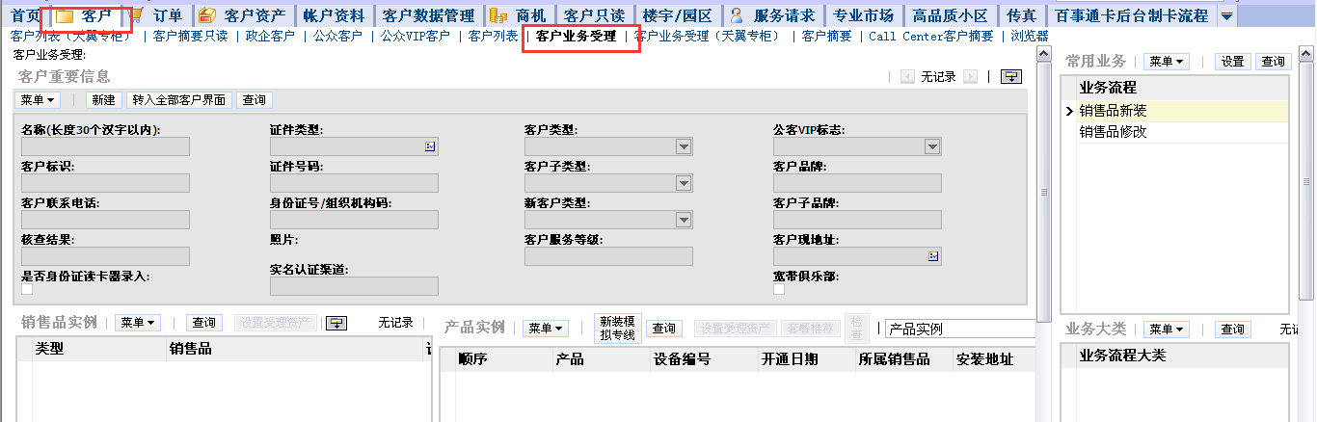
4. 点击标题栏区域“查询”按钮；录入“客户标识”，点击标题栏区域“执行”
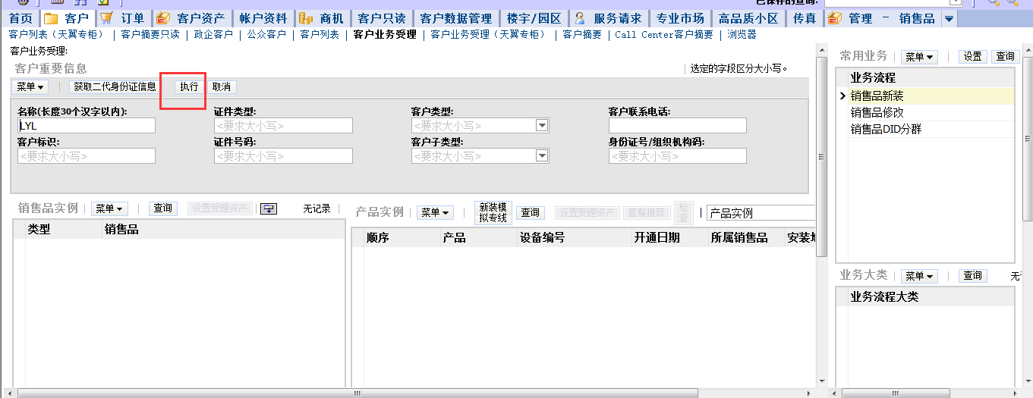
5. 查找到一条客户记录；在“常用业务”模块，选中“销售品新装”；点击标题栏区域“设置”按钮；
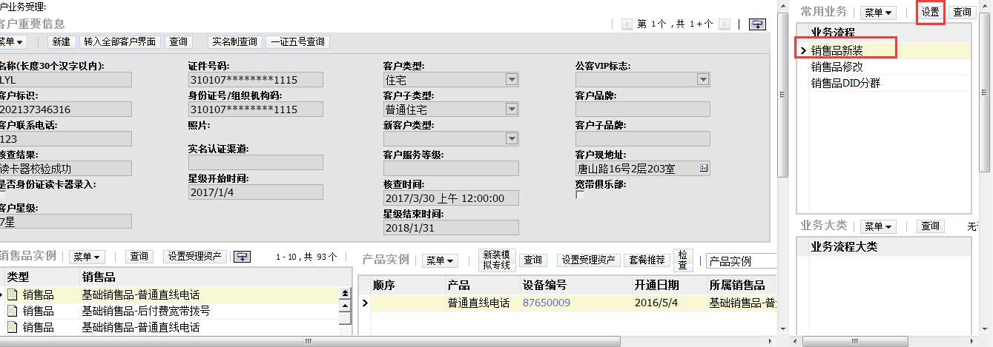
6. 转入“销售品订单业务受理”界面，新建客户地址和账户资料，点击标题栏区域“下一步”按钮；
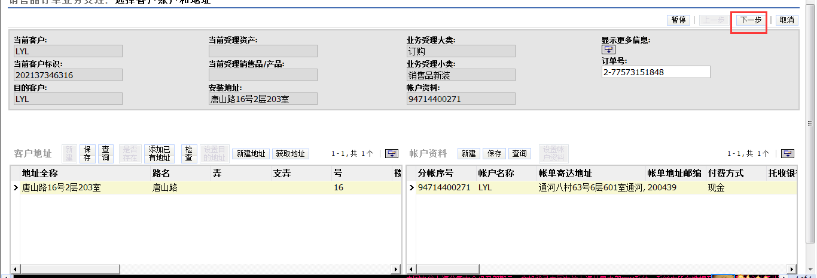
7. 进入“销售品列表”，点击标题栏区域“查询”按钮；在销售品编码处录入“100524”，点击“执行”；
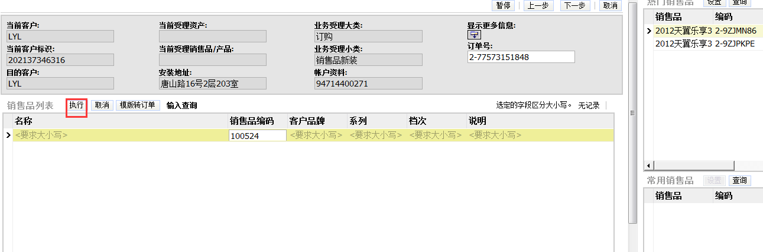
- 点击标题栏下一步按钮进入购物车界面
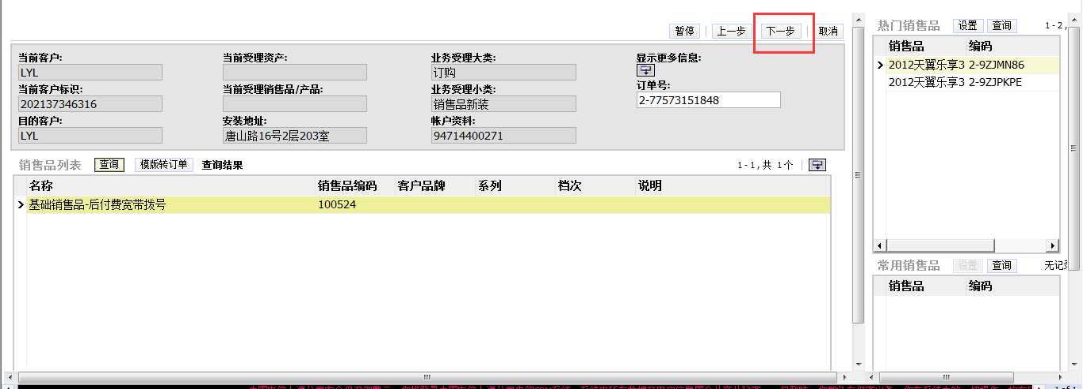
9.在可选包处点击查询并输入可选包编码，并点击执行按钮
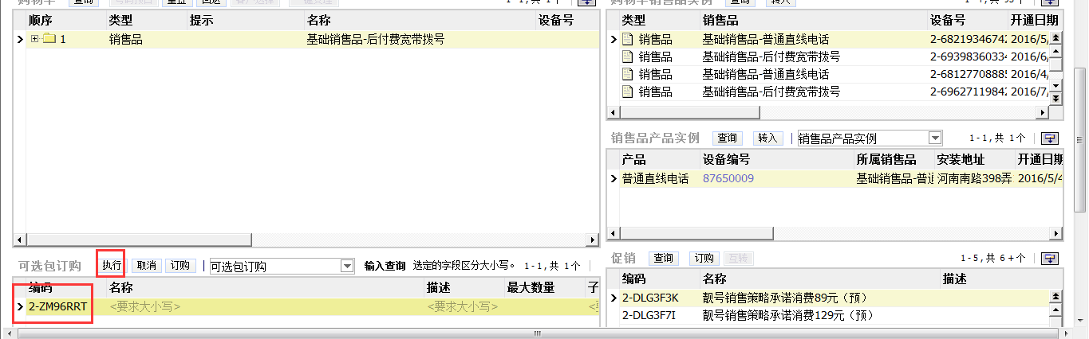
10点击订购订购爱BABY（标准版）年付包后付费，购物车里显示该可选包
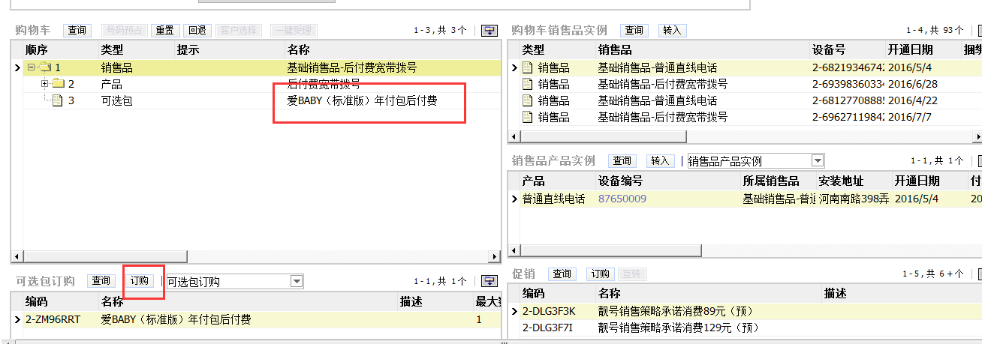
11.点击完成进入新建订单界面
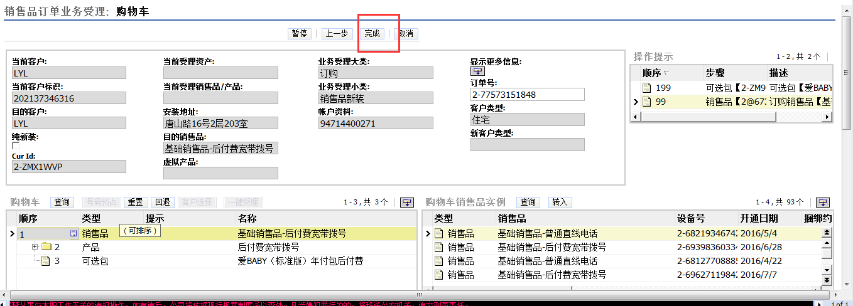
12.在服务提供行内显示后付费宽带爱BABY（标准版）
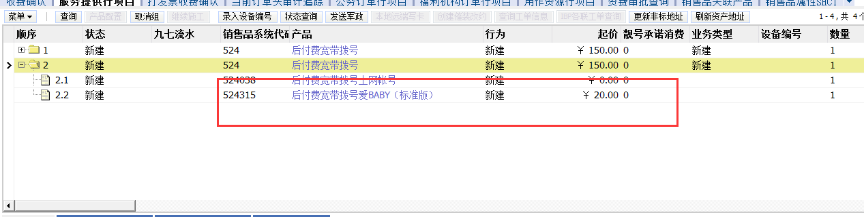
13.订单合法性检验之后并提交
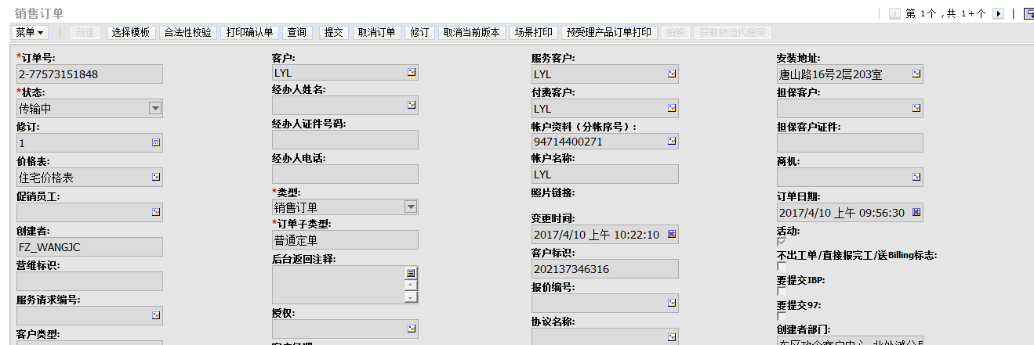
14.年付费用前台付款（可后台付款，在【付款项目】界面，点击打印发票并收费确认按钮
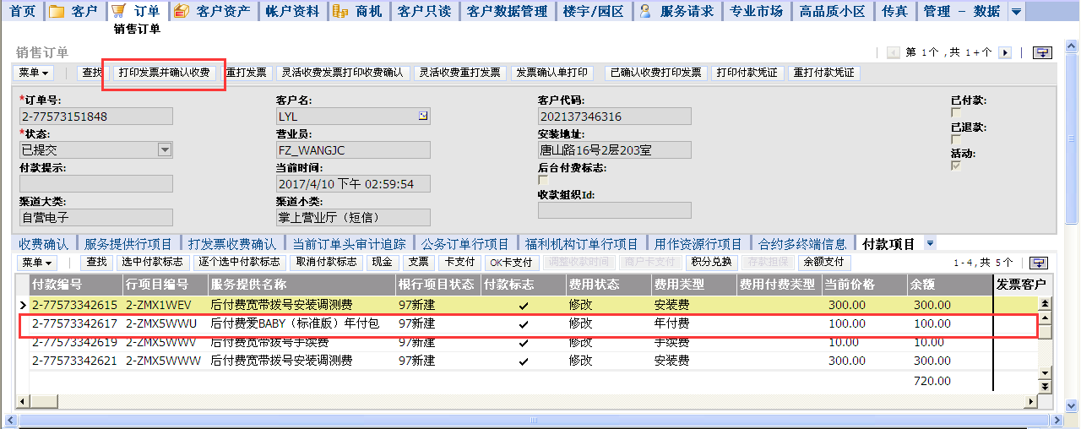
15.确认收费凭证
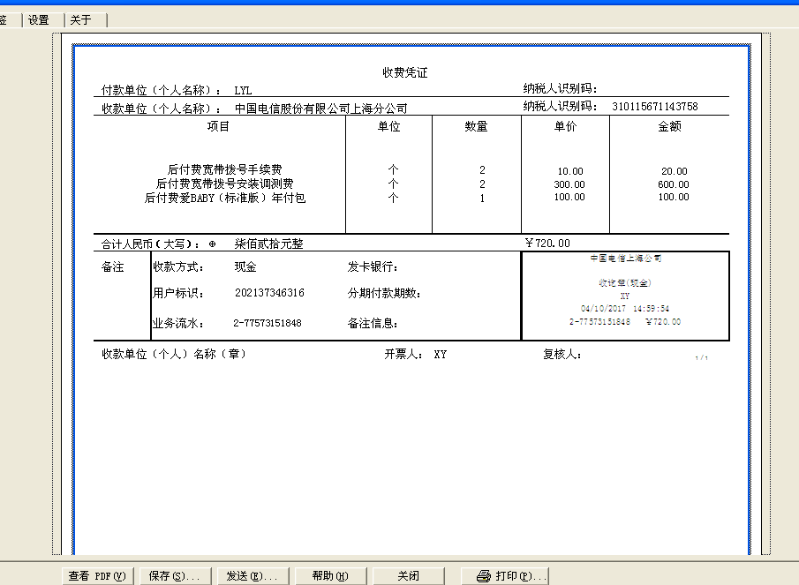
16.电子发票链接自动生成
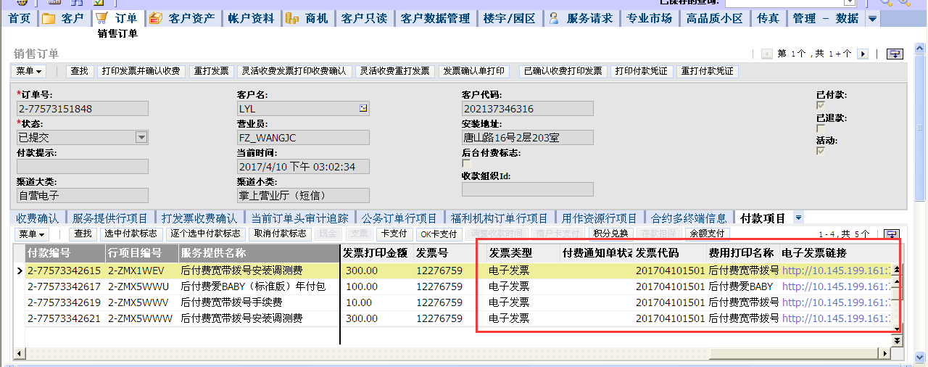
17.点击电子发票链接，打印发票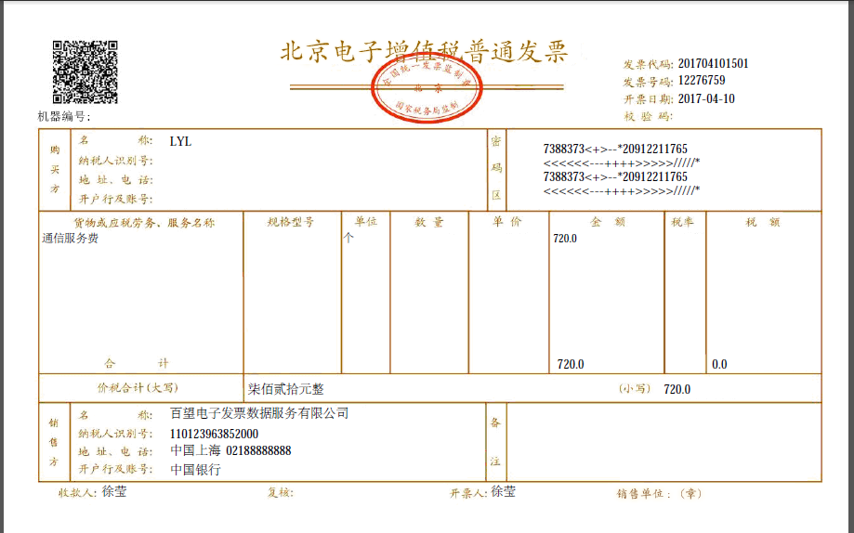
六、(524316)后付费爱BABY（专业版）、（566315）预付费爱BABY（标准版）、（566316）预付费爱BABY（专业版）受理同(524315)后付费爱BABY（标准版）

关键字：后付费爱BABY（标准版）、后付费爱BABY（专业版）、后付费爱BABY（标准版）年付包、后付费爱BABY（专业版）年付包、预付费爱BABY（标准版）、预付费爱BABY（专业版）、预付费爱BABY（标准版）年付包、预付费爱BABY（专业版）年付包

企业信息化部

